江苏省仪征中学2018—2019学年度第二学期 高二周末练习（6）

一、填空题
1、设集合A＝｛x｜x是小于4的偶数｝，
2、命题的否定为
3、若复数是纯虚数，则
4、函数的定义域为
5. 用反证法证明命题：“定义在实数集上的单调函数的图象与轴至多只有1个交点”时，应假设“定义在实数集上的单调函数的图象与轴 ”．
6、已知函数是奇函数，则f（－1）+f（0）＝＿＿＿＿
7、已知e为自然对数的底数，函数y＝e^{x}－lnx在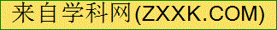［1，e］的最小值为＿＿
8、已知函数在上是增函数，则的取值范围为
9 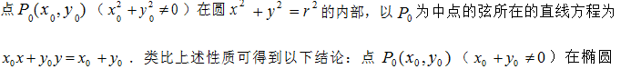
的内部以P为中点的弦所在的直线方程为__________________

10．平面上画条直线，且满足任何2条直线都相交，任何3条直线不共点，则这条直线将平面分成 个部分．[来源:Zxxk.Com]
11. 已知函数是定义在R上的偶函数，且对于任意的都有，，则的值为______．
12、已知函数$a=−2$则不等式$p∧q$的解集为$m$
13. 若不等式对恒成立，则实数m的取值范围是______．
14、已知函数，若函数有个不同的零点，则实数的取值范围是

二、解答题

15、（14分）命题$p:$指数函数$y={\left(3−m+a\right)}^{x}$是减函数；命题$q:$$∃m∈R$，使关于$x$的方程$x^{2}−x+m=0$有实数解，其中$a,m∈R$.
（1）当$a=0$时，若$p$为真命题，求$m$的取值范围；
- 当$a=−2$时，若$p∧q$为假命题，求$m$的取值范围.

16 (14分)定义在R上的函数满足，且当时，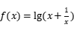
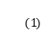求当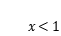时函数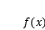的解析式；
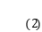若关于x的方程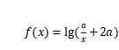在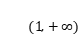上有解，求实数a的取值范围；
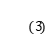求不等式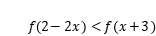的解集．

17、（本小题满分14分）[来源:C设是定义在R 上且周期为2的函数，在区间上，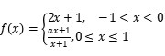其中常数且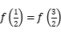．
求a 的值；
设函数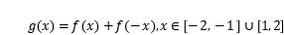
 求证：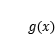是偶函数；求函数的值域．
om]

18.．（本小题满分14分）
下图（I）是一斜拉桥的航拍图，为了分析大桥的承重情况，研究小组将其抽象成图（II）所示的数学模型．索塔，与桥面均垂直，通过测量知两索塔的高度均为60m，桥面上一点到索塔，距离之比为，且对两塔顶的视角为．
（1）求两索塔之间桥面的长度；
（2）研究表明索塔对桥面上某处的“承重强度”与多种因素有关，可简单抽象为：某索塔对桥面上某处的“承重强度”与索塔的高度成正比（比例系数为正数），且与该处到索塔的距离的平方成反比（比例系数为正数）．问两索塔对桥面何处的“承重强度”之和最小？并求出最小值．
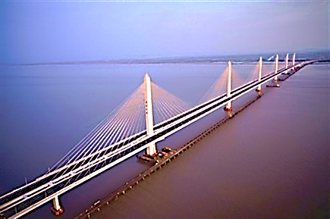
（第17题图（Ⅰ））
（第17题图（Ⅱ））
P
D
C
B
A

19.（本小题满分16分）
已知函数
（1）若函数为奇函数，求实数的值；
（2）若对任意的［－1,1］，不等式在［－1,1］恒成立，求实数m的取值范围。
（3）若在处取得极小值，且（0,3），求实数的取值范围。

20.（本小题满分16分）
已知函数为自然对数的底数。
- 如果函数在上单调递增，求实数的取值范围；
- 若直线是函数图像的一条切线，求实数的值；
- 设且求证：

参考答案
1、｛2｝ 2、 3、2 4、 5、
6、 7、e 8、［12，＋∞） 9、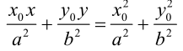

10、11、 4 12、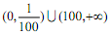 13、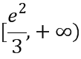 14、（－∞，－3）
15.解

16解：当时，，
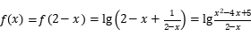 ；
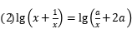在上有解，等价于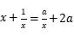在上有解，
方法一：分离参数法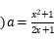在上有解，
设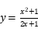，，
令，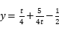在单调递增，
所以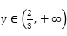，
所以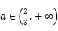 ；
方法二：利用一元二次方程根的分布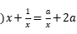在上有解，等价于在上有解，
令，其对称轴为直线，
则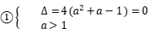，；
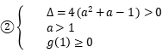，；
， ，
综上：实数a的取值范围是；
函数图像关于直线对称，且在上单调递增，
，
即，
解得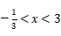，
所以不等式的解集为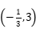．
【解析】本题主要考查函数解析式的求法及函数不等式的求解，考查换元及转化思想，培养学生分析问题解决问题的综合能力，属中档题．

17、【答案】解：由是周期为2的函数
所以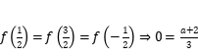
解得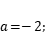
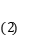证明：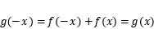且定义域对称所以是偶函数，
由题知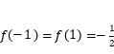
所以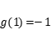且是周期为2的函数，
所以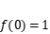，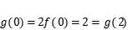，
因为是偶函数，所以在的值域与在上值域相同
当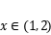时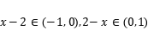，
所以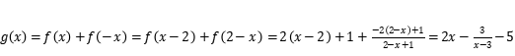，
易知在上单调递增，此时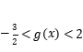，
综上所述值域为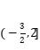．
【解析】由是周期为2的函数所以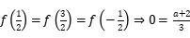可得
由且定义域对称所以是偶函数，由题知所以有且是周期为2的偶函数，
在的值域与在上值域相同根据的单调性可得值域．
18.．解（1）设，，记，则
， ………………………………………2 分
由， …………………4 分
化简得 ，解得或（舍去），
所以，． …………………………………6分
答：两索塔之间的距离AC=500米．
（2）设AP=x，点P处的承重强度之和为.
则，且，
即 ……………………………9 分
（注：不写定义域扣1分）
记，则， …………11 分
令，解得，
当，，单调递减；
当，，单调递增；
所以时，取到最小值，也取到最小值. ……………13 分
答：两索塔对桥面AC中点处的“承重强度”之和最小，且最小值为. …14 分

19、
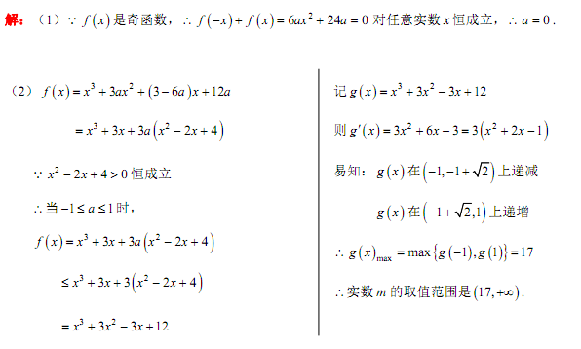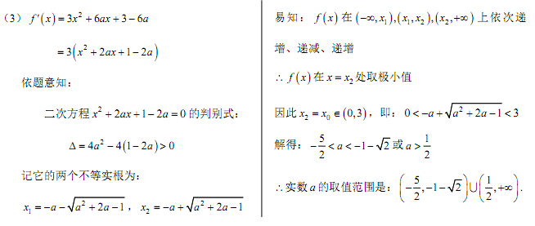
20[来源:学科网]
